УВЕДОМЛЕНИЕ

Собственнику (владельцу):_неустановлен__________________________________________
(фамилия, имя, отчество)
транспортного средства марки _ВАЗ 2112__________________________________________
государственный регистрационный знак _отсутствует________________________________
управление административно-технического контроля администрации города Ульяновска
(наименование Уполномоченного органа)
извещает о том, что указанное транспортное средство, размещённое по адресу г. Ульяновск, возле дома № 4 по ул. Кирова имеет признакиброшенного, бесхозяйного, разукомплектованного.
В соответствии сПорядком выявления, эвакуации и хранения брошенных,бесхозяйных, разукомплектованных транспортных средств на территориимуниципального образования «город Ульяновск», утвержденным постановлениемадминистрации города Ульяновска от 19.06.2017 № 1505, втечение 10дней с даты получения настоящего уведомления Вам надлежит своими силами иза свой счет эвакуировать (утилизировать)транспортное средство вслучаепрекращения его эксплуатации или переместить в предназначенноедля хранениятранспортных средств место.

Вслучае невыполнения данных требований в течение 10 дней со дняполучения настоящегоуведомления транспортноесредство будет впринудительномпорядке эвакуированонаспециализированную стоянку. Телефон для справок37-08-24.
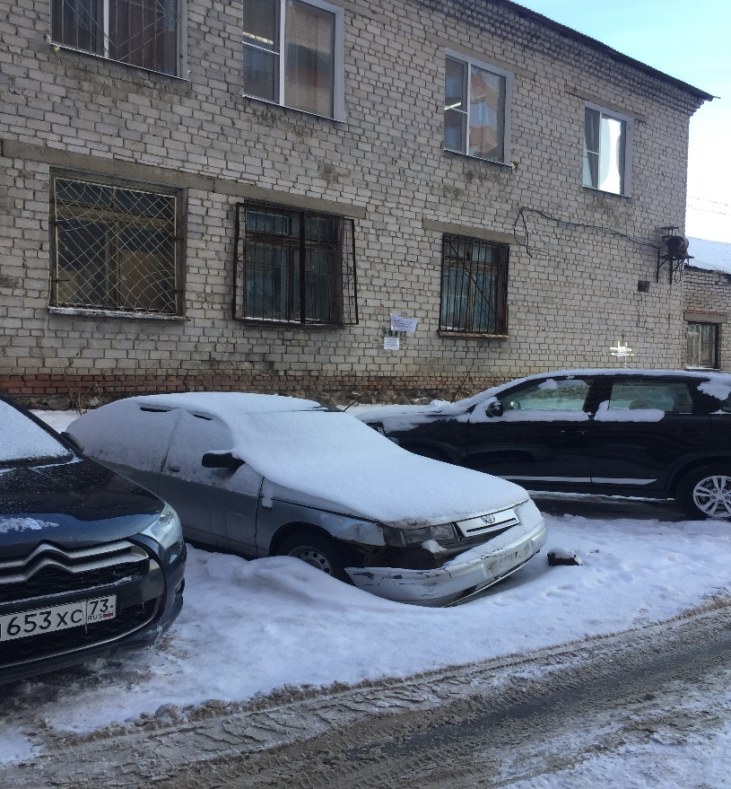 | 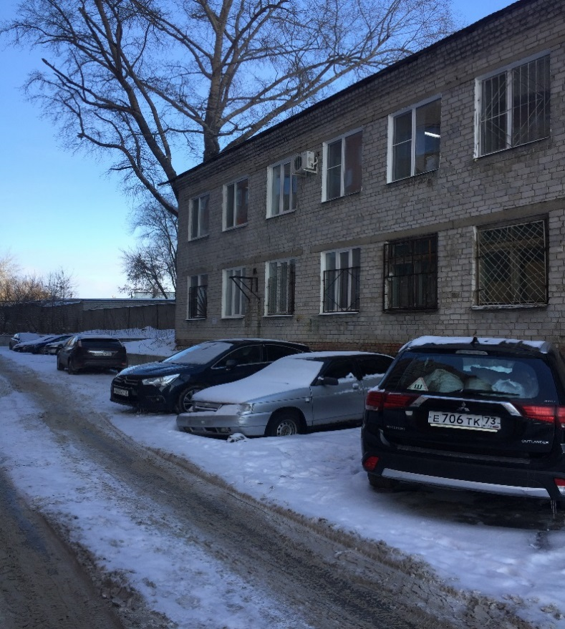
Начальник управления  административно-технического контроля администрации  города Ульяновска | С.А.Пантелеев

